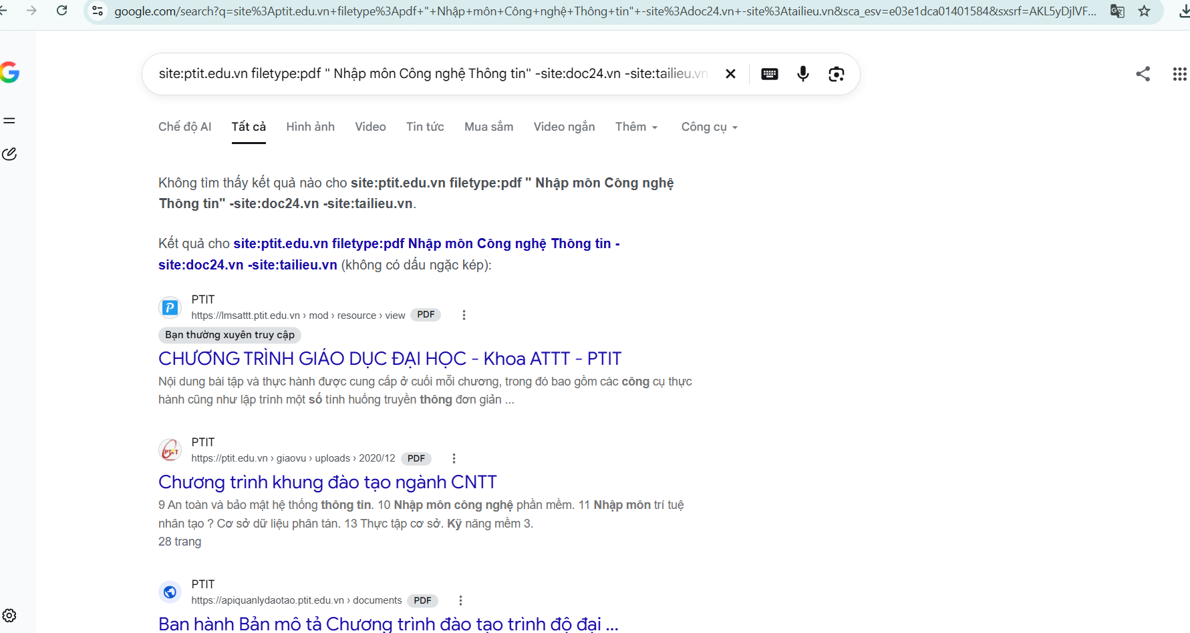

site:ptit.edu.vn filetype:pdf " Nhập môn Công nghệ Thông tin" -site:doc24.vn -site:tailieu.vn

